**Architekturdokumentation der Teilkomponente Server**

M326 Objektorientiert entwerfen und implementieren

Version 1.0 15.01.2020

Winkler Olivier, Stettler Remy INF5J

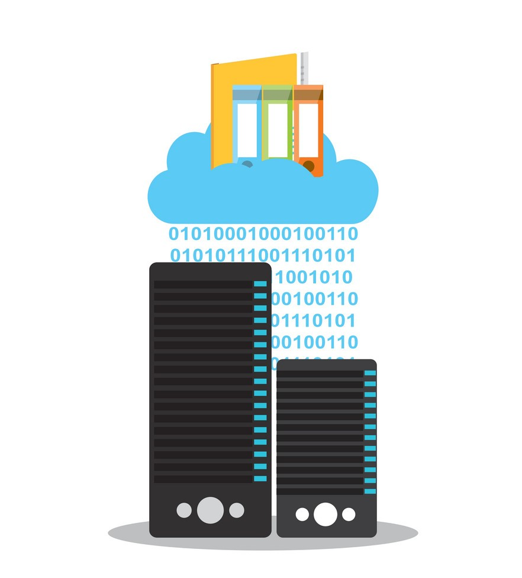

**Inhaltsverzeichnis**

1. Paketdiagramm 3

2. Klassendiagramm 4

3. Sequenzdiagramm 5

3.1 BombermanServer 5

3.2 Dispatcher 6

**Abbildungsverzeichnis**

Abbildung 1 3

Abbildung 2 4

Abbildung 3 5

Abbildung 4 6

# Paketdiagramm

Das Paketdiagramm ist eine Art von einem UML (Unified Modeling Language). Das Ziel von diesem Paketdiagramm ist die Abhängigkeiten der verschiedenen Pakete in unserer Teilkomponente «***Server***» darzustellen. In unserer Teilkomponente haben wir insgesamt 3 Hauptpakete. Diese beinhalten sogenannte «***Subpackages***». In diesen Subpackages sind unsere diversen Klassen untergebracht. Wie sehr gut zu sehen ist, ist das «***control***»-Paket sehr im Mittelpunkt und wie der Name schon sagt «***controlled***» oder kontrolliert den Austausch.

Ein Bild, das Text, Karte enthält.

Abbildung

# Klassendiagramm

Abgebildet ist unser Klassendiagramm über die Teilkomponente «Server». Wie man unschwer erkennen kann, verwendet unsere Teilkomponente sehr viele verschiedene Packages und Klassen. Dabei werden alle wichtigen Klassen, Interfaces und die dazugehörigen Methoden + Variablen dargestellt. Wie unschwer erkennt werden kann, wird werden die Klassen in dem control-Package am meisten verwendet. Diese Klassen sind auch für den Datenaustausch zwischen den verschiedenen Klassen verantwortlich.

Ein Bild, das Screenshot enthält.

Abbildung

# Sequenzdiagramm

## 3.1 BombermanServer

Unten ist ein Sequenzdiagramm unseres BombermanServers abgebildet. Es zeigt den Ablauf bis zu der Dispatcher-Klasse. In der BombermanServer-Klasse wird eine Message erfasst und diese an den dazugehörigen Controller weitergesendet. Dort wird diese dann im Dispatcher weiterverarbeitet. Der Ablauf in der Dispatcherklasse ist im zweiten Sequenzdiagramm zu entnehmen.

Ein Bild, das Screenshot enthält.

Abbildung

## 3.2 Dispatcher

Dies ist unserer Dispatcher wenn er vom BombermanServer gestartet wurde. Jeweils, wenn eine Message eintrifft, wird der passende Controller erstellt, welcher dann die Message bearbeitet. Es wird immer nur eine Message pro Durchgang bearbeitet.

Ein Bild, das Karte, Text, Screenshot enthält.

Abbildung